襄阳机场T2航站楼二楼空置商业资源批量招商（十三次） 磋商公告

湖北正源建设工程项目管理有限公司（以下简称“招商代理机构”）受 湖北机场集团襄阳机场有限责任公司 （以下简称“招商人”）的委托，对本项目组织磋商，现公开邀请潜在投标人参加磋商活动。

1．项目概况及招商范围（C-服务类）
1.1项目名称：襄阳机场T2航站楼二楼空置商业资源批量招商（十三次）
1.2项目编号： HBZY【2024】04-036
1.3招商内容及范围：襄阳机场T2航站楼二楼空置商业资源批量招商（十三次）
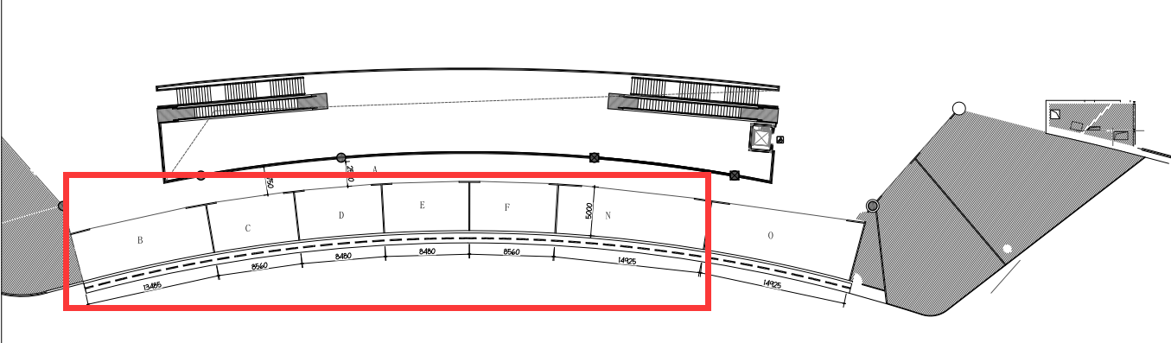

标段号 | 区位代码 | 点位 | 招商面积（平方米） | 经营范围
1 | B | 商铺一 | 67 | 此区域已完成招商，已中标经营业态为：香化、潮玩。
2 | C | 商铺二 | 43 | 图书音像文化产品、美容保健、创意潮流、饰品、玩具、箱包、香化、工艺品、电子产品、数码配件、服装等（不可经营餐饮、食品、便利店等）
3 | D | 商铺三 | 42
4 | E | 商铺四 | 42
5 | F | 商铺五 | 43
6 | N | 商铺六 | 75

1.4合同期限：签订合同期限为3年。商铺按照区域划分，需要自行装修，装修方案经招商人审批通过，给予40天的免租装修期，须于商铺接手后半年内完成。
1.5其他： 无

2．投标人资格要求
2.1 投标人须具备:
1.在市场监督管理部门注册登记取得营业执照，具有独立法人资格，具有承担民事责任能力；
2.财务要求：财务状况良好，具备履行合同的能力，提供近两年（2022年、2023年）的财务报表（成立未满两年的，提供自成立之日起至今的财务审计报告；成立未满一年的，提供银行资信证明）。
3.信誉要求：
（1）投标人未被“信用中国”网站(www.creditchina.gov.cn) 列入失信被执行人、重大税收违法案件当事人名单、政府采购严重违法失信行为记录名单及中国招标投标公共服务平台(www.ccgp.gov.cn)政府采购严重违法失信行为记录名单（提供信用记录查询截图及承诺函加盖公章）。
（2）在以前的经营活动中未出现过以商业贿赂等不正当竞争手段取得经营权的记录、无违法记录、无商标侵权行为、无虚假广告行为、无不正当竞争行为（提供承诺书，格式自拟）。
（3）投标人应针对《湖北机场集团“投标人不良行为”管理暂行办法（试行）》在投标文件中出示承诺书。（提供承诺函）
（4）投标人须承诺所售品牌商品要保持同城同质同价或与就近区域价格相当。（投标人自行提供承诺函）
2.2本次招商 不接受 联合体。

3．招商文件的获取
3.1 文件获取开始时间：2024 年9月12日09时00分（北京时间）
文件获取截止时间：2024 年9月19日17时00分（北京时间）
3.2获取方式：
符合资格的投标人应当在获取时间内，携带以下材料领取磋商招商文件。（1）法定代表人证明书或法定代表人授权委托书（证明书和委托书格式自拟，委托人必须是本单位正式员工）及其二代身份证；（2）营业执照副本原件；以及“申请人的资格要求”中要求的资料。所有资料验原件留存加盖单位公章的复印件。信息费：人民币 400 元/包，售后不退。报名时的资料查验不代表资格审查的最终通过或合格。

4．响应文件的递交
4.1响应文件递交的开始时间： 2024 年9月24日14时00分00秒
4.2响应文件递交的截止时间： 2024 年9月24日14时30分00秒
4.3响应文件递交地点：湖北正源建设工程项目管理有限公司（襄阳市樊城区红光路玉龙湾天骄广场6号楼10楼）
4.4其他要求 ： 无

5．开启
5.1时间：2024年9月24日 14 时 30 分00 秒
5.2地点：湖北正源建设工程项目管理有限公司（襄阳市樊城区红光路玉龙湾天骄广场6号楼10楼）
5.3其他要求： 无

6．发布公告的媒介
招商公告在湖北机场集团有限公司官网（http://www.hbairport.com）、中国招标投标公共服务平台上发布。

7、监督部门

本招标项目的监督部门为湖北机场集团襄阳机场有限责任公司纪检工作部。

8．其他

无

9．联系方式
招 商 人： 湖北机场集团襄阳机场有限责任公司
地 址： 襄阳市高新区刘集机场
联 系 人： 杨工
联系方式： 0710-3337732
招商代理机构：湖北正源建设工程项目管理有限公司
地 址：襄阳市樊城区红光路玉龙湾天骄广场6号楼10楼
联 系 人： 秦川
联系电话：18772103897

